Заявка на участие в конкурсе инновационных продуктов

- Информация об образовательной организации – участнике конкурса

Полное наименование образовательной организации
Государственное бюджетное учреждение дополнительного образования Дворец творчества «У Вознесенского моста» Адмиралтейского района Санкт-Петербурга
ФИО руководителя образовательной организации:
Музиль Этель Александровна
Телефон/факс образовательной организации:
Тел. 312-36-50, факс: 315-07-33
Адрес электронной почты образовательной организации.
ddtvm@adm-edu.spb.ru
Адрес сайта образовательной организации в Интернете: ddtvm.ru
Страница сайта, на которой размещена информация об инновационном продукте: http://ddtvm.ru/?page_id=12370

Информация о форме инновационной деятельности, осуществляемой образовательной организацией, в результате которой создан инновационный продукт, предъявляемый на конкурс

1. С 2016 по 2019 год Дворец являлся городским ресурсным центром дополнительного образования по направлению «Поддержка детских и молодежных социальных инициатив» и реализовывал программу повышения профессионального мастерства и методической поддержки работников системы дополнительного образования «Организация социальной практики школьников как актуальная форма поддержки детских и молодежных социальных инициатив» (распоряжение Комитета по образованию Санкт-Петербурга № 1464-р от 17.05.2016 «О признании образовательных учреждений ресурсными центрами дополнительного образования Санкт-Петербурга»).

- Информация об инновационном продукте
Наименование инновационного продукта
Учебно-методический комплекс с онлайн-сопровождением «Органайзер социальных практик»
Автор/авторский коллектив
Шапкина Е.Г., заместитель директора по методической и массовой работе
Смирнова Н.В., к.п.н., научный руководитель, доцент кафедры теории и истории педагогики РГПУ им. А. И. Герцена
Павленко Е.А., магистр педагогики, методист по работе со старшими вожатыми и руководителями детских общественных объединений, координатор Российского движения школьников в Адмиралтейском районе
Герасименко А.С., магистр педагогики, педагог-организатор, координатор районного штаба отрядов Юных инспекторов движения
Форма инновационного продукта
Учебное пособие
Методическое пособие
Учебно-методическое пособие
Методические материалы, рекомендации
Учебно-методический комплект (комплекс)
Программа
Технология
Модель
Сайт
Программное обеспечение
Диагностические, контрольно-измерительные материалы
Иное (указать, что)  Учебно-методический комплекс с онлайн-сопровождением | V
Номинация
Образовательная деятельность | V
Управление образовательной организацией
Тематика инновационного продукта:
Развитие среднего профессионального и дополнительного профессионального образования
Развитие дошкольного и общего образования
Развитие дополнительного образования детей и реализация мероприятий молодежной политики | V
- Описание инновационного продукта
Ключевые положения, глоссарий.
Ключевые положения
В соответствии с целями и задачами Национального проекта «Образование» на период до 2024 года, в частности с его федеральными проектами «Успех для каждого» и «Социальная активность», сегодня возникает необходимость в перестройке деятельности образовательных учреждений, которые ищут новые формы работы с учащимися, новые модели, позволяющие обеспечить социальную активность школьников, развитие наставничества, поддержки общественных инициатив и проектов, в том числе в сфере добровольчества (волонтерства). В связи с этим особую значимость приобретает решение задачи поддержки и развития социальных инициатив детей и молодежи.
Социальная успешность определяется готовностью школьника осуществлять социальную практику, которая способствует приобретению опыта позитивной деятельности, развивает умение моделировать социально ценные стратегии своей жизнедеятельности.
В условиях реализации ФГОС пространством для проявления такой инициативы выступает дополнительное образование и внеурочная деятельность, которая может строиться по одной из пяти моделей. Все предложенные модели, так или иначе, строятся на основе ресурсов дополнительного образования, либо в школе, либо в учреждении дополнительного образования детей. И во многом успешность социально значимой деятельности школьников зависит от налаженного взаимодействия всех участников образовательного процесса. Поэтому сегодня педагогу необходимо быть готовым решать профессиональные задачи поддержки и развития детских и молодежных социальных инициатив.
Процесс поддержки и развития социальных инициатив современных школьников неразрывно связан с процессом повышения профессиональной самостоятельности педагогов. Сегодня это включает:
освоение педагогом новых способов и форм взаимодействия с детьми в условиях реализации социально значимой деятельности,
приобретение умений применять новые педагогические технологии,
осуществление проектной деятельности в соответствии с современными требованиями,
осуществление своей профессиональной деятельности с использованием информационно-коммуникационных технологий.
Представленный инновационный продукт - Учебно-методический комплекс с онлайн-сопровождением «Органайзер социальных практик» – направлен на решение новой актуальной и сложной задачи комплексного сопровождения широкого круга педагогов – учителей, классных руководителей, воспитателей групп продленного дня и методистов школ и учреждений дополнительного образования - в процессе деятельности по поддержке и развитию социальных инициатив школьников. Учебно-методический комплекс содержит пакет необходимых и достаточных информационных, методических, организационных и программных ресурсов, а именно:
1. Методические материалы «Технологии поддержки социальных инициатив»
2. Пакет практических кейсов для организатора социальной практики школьников «Инициатива в действии»
3. Блокнот для организатора социальной практики школьников «Методический вектор»
4. Электронный образовательный ресурс «Площадка дистанционного сопровождения «ЦИФРОВАЯ QUICK-НАСТРОЙКА» для специалистов, решающих задачи поддержки и развития детских и молодежных социальных инициатив»
Особенностью данного инновационного продукта является то, что его содержание представлено не только в печатном виде, но и поддерживается дистанционно с использованием технологии QR-кодирования. Все материалы можно не только прочитать, но и скачать в электронном виде на Электронном образовательном ресурсе «Площадка дистанционного сопровождения «ЦИФРОВАЯ QUICK-НАСТРОЙКА». Ресурс предусматривает возможность обратной связи и обмена опытом в формате форума.
Главное достоинство нашего продукта заключается в его доступности и мобильности – для использования всех ресурсов УМК достаточно просто мобильного телефона с приложением. Сегодня это является неоспоримым преимуществом, особенно с учетом динамизма жизни и дефицита временных ресурсов современных педагогов.
Технические требования к мобильному устройству минимальны: для корректного отображения сайта необходимо использовать современные версии браузеров (Chrome, Firefox, Opera, Internet Explorer). Также необходимо, чтобы интернет-провайдер или программное обеспечение на компьютере не блокировало доступ к домену wordpress.com. Для считывания QR-кода с помощью мобильного устройства необходимо установить любое приложение для чтения QR-кодов (легко скачать за 1 минуту). В современных моделях мобильных устройств (выпущенных в 2017г. или позже) такое приложение обычно уже встроено в камеру телефона.
Составляющие инновационного продукта носят взаимодополняющий характер. Могут использоваться совместно и самостоятельно, в зависимости от поставленных пользователями задач. Рассмотрим каждую из них.
1. Методические материалы «Технологии поддержки детских и молодежных социальных инициатив».
Методические материалы включают описание ведущих технологий поддержки детских и молодежных социальных инициатив, а также содержание презентаций про каждую из технологий.
Все представленные презентации можно скачать. QR-код расположен рядом с каждым описанием.
Для удобства работы с методическими материалами в каждом блоке с описанием конкретной технологии введены рубрики:

 | Краткое описание технологии
 | Содержание презентации
 | Скачать презентацию (QR-код для скачивания)

2. Пакет практических кейсов для организатора социальной практики школьников «Инициатива в действии».
Решение представленных кейсов поможет организатору социальной практики школьников сделать свою деятельность по поддержке детских и молодежных социальных инициатив более продуктивной. Кейсы можно скачать с помощью QR-кода, а также просмотреть примеры уже решенных кейсов педагогами – участниками программы повышения квалификации в рамках городского ресурсного центра дополнительного образования по теме «Поддержка детских и молодежных социальных инициатив» на базе ДТ «У Вознесенского моста».
В пакет вошли следующие кейсы: «Педагогическая диагностика», «Работа с информацией», «Школьный актив», «Взаимодействие с родителями», «Модель организации социальной практики», «Организация коллективно-творческого дела», «Социальное проектирование», «Образовательное путешествие», «Event-технология», «Тайм-менеджмент», «Социальные партнеры», «Самопрезентация педагога». Кроме того, в пакет включены узконаправленные кейсы для методистов «Методическое сопровождение социальной практики школьников» и для заместителя директора по воспитательной работе «Включение педагогического коллектива в деятельность по организации социальной практики».
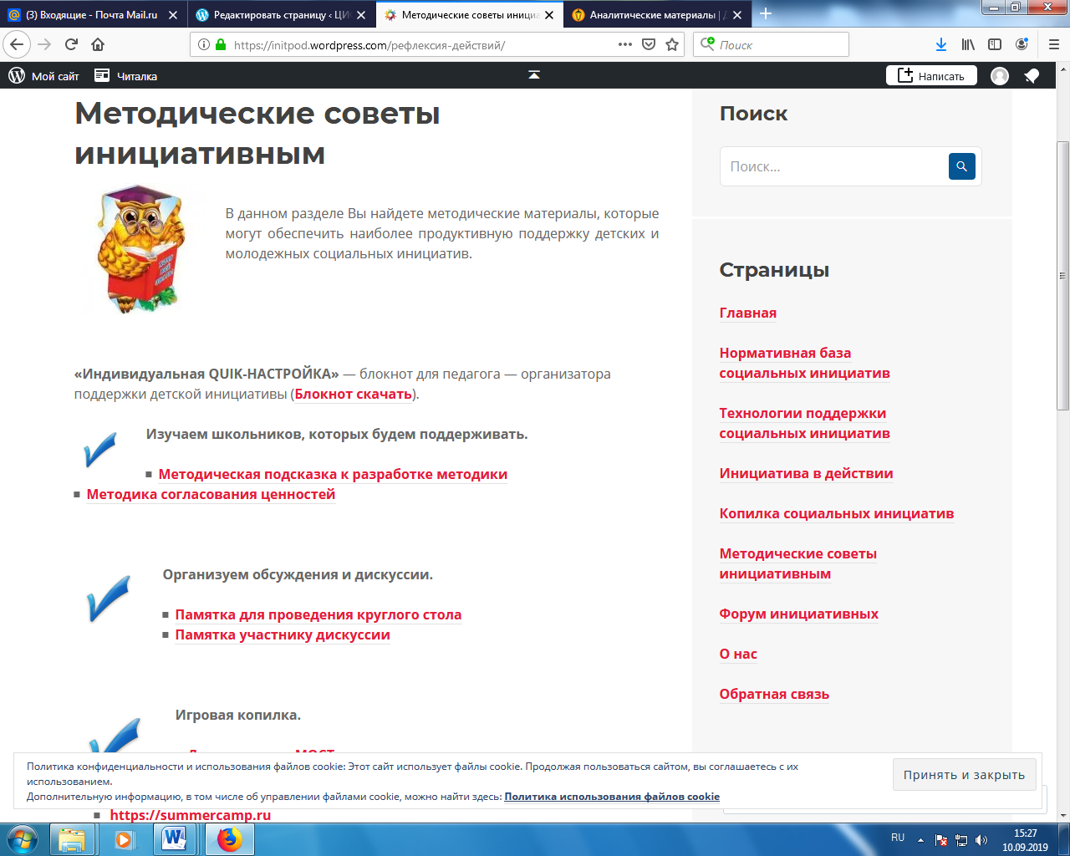
3. Блокнот для организатора социальной практики школьников «Методический вектор». В данном разделе представлен вариант планирования и фиксации действий педагога в процессе организации социальной практики школьников. Блокнот включает визитные карточки педагога и детского актива, график взаимодействия с активом, планирование деятельности по решению проблемы (Когда делаем (сроки, дата)?, Что делаем (содержание)?, В какой форме?, С кем (кого привлекаем)?, Отметка о выполнении), подготовку к встречам и рефлексию встреч и деятельности. Также в этом разделе указан QR-код с переходом на страницу электронного ресурса «Методические советы», где можно найти не только электронную версию блокнота, но некоторые методические материалы, помогающие обеспечить более продуктивную поддержку детских и молодежных социальных инициатив (методику согласования ценностей, памятку к проведению дискуссии, игровые приемы и т.д.).
4. Электронный образовательный ресурс «Площадка дистанционного сопровождения «ЦИФРОВАЯ QUICK-НАСТРОЙКА» для специалистов, решающих задачи поддержки и развития детских и молодежных социальных инициатив». Данный ресурс в представляемом инновационном продукте выступает онлайн сопровождением печатного издания. Он является самодостаточным, содержит все представленные выше материалы, что решает проблему тиражирования продукта. Кроме того, он содержит дополнительно ряд разделов, которые обеспечивают коммуникацию участников, обмен опытом, дистанционные консультации, координацию деятельности и т.д. Поэтому, с учетом современных реалий информационного общества, мы рассматриваем данный компонент УМК как главный и основной.
Что это за площадка?
Это площадка предназначена для специалистов, решающих задачи поддержки и развития детских и молодежных социальных инициатив. Здесь вы найдете всю необходимую информацию, которая поможет организовать деятельность с детьми и подростками в направлении социального творчества.
Почему «QUICK»?
«Quick» — в переводе с английского «быстрый». Это означает, что данная площадка поможет вам быстро, без больших временных затрат включиться в деятельность по решению задач поддержки детских и молодежных социальных инициатив и достичь реального педагогического результата.
Почему «настройка»?
«Настройка» — потому, что данная площадка позволяет не только получить информацию, но попробовать свои силы в решении реальных профессиональных задач.
Какую информацию можно получить?
Раздел «Нормативная база социальных инициатив» содержит перечень нормативных документов, на которые педагог может опираться при организации деятельности по поддержке детских и молодежных социальных инициатив.
Раздел «Технологии поддержки социальных инициатив» включает ведущие технологии этого направления деятельности с подробным их описанием.
Раздел «Инициатива в действии» содержит пакет практических кейсов для педагога, решение которых позволит сделать деятельность по поддержке детских и молодежных социальных инициатив более продуктивной.
В разделе «Копилка социальных инициатив» представлены разработки педагогов, которые уже реализованы в реальной практике и которыми можно воспользоваться.
В разделе «Методические советы инициативным» педагог сможет найти методические подсказки для наиболее продуктивной деятельности по поддержке детских и молодежных социальных инициатив.
В разделе «Форум инициативных» каждый посетитель площадки может задать вопрос, поделиться опытом, разместить информацию и т.д.
Глоссарий
Социальная активность – это совокупность форм человеческой деятельности, сознательно ориентированной на решение задач, стоящих перед обществом, социальной группой в данный исторический период.
Социальная практика - это образовательная деятельность, направленная на развитие социальной компетентности, социальных навыков, формирование и отработку индивидуальной модели социального поведения, получение опыта социального действия.
Сопровождение понимается как различные виды деятельности, а именно: помощь субъекту в преобразовании ориентационного поля развития, ответственность за действие в котором несёт сам субъект; метод, обеспечивающий создание условий для принятия субъектом развития оптимальных решений в различных ситуациях жизненного выбора; взаимодействие сопровождающего и сопровождаемого, направленное на разрешение жизненных и профессиональных проблем развития.
Обоснование инновационного характера предлагаемого продукта
Разработанный учебно-методический комплекс с онлайн сопровождением «Органайзер социальных практик» представляет собой комплексное решение сложной и актуальной проблемы современного образования и общества в целом. Причем комплексность заключается и в форме, и в содержании продукта, и в стратегии решения, и в самой проблеме.
С одной стороны, продукт направлен в качестве терминальной цели на развитие детских и молодежных инициатив, на организацию социальной практики школьников. С другой стороны, в качестве инструментальной цели выступает повышение компетентности педагогов, занимающихся этой работой, их многоаспектная поддержка и гибкое сопровождение.
По содержанию, комплексность выражается в предоставлении материалов по всем основным аспектам данной деятельности, захватывающим не только информирование (теоретические, нормативные, методические материалы), но и практику работы, методические схемы и советы для собственного педагогического творчества, обмен опытом, соорганизацию действий педагогов различных образовательных учреждений, даже мотивацию и вовлечение специалистов в реальные события в русле данного направления.
По форме продукт включает как традиционную, печатную составляющую, так и современную, технологичную, удобную он-лайн платформу, которая постоянно дополняется, обновляется, продолжает обогащаться и развиваться вместе с ее пользователями.
Комплексное решение, реализованное в инновационном продукте, оптимизирует объём и содержание деятельности педагога – организатора социальной практики в процессе поддержки детских и молодежных социальных инициатив. Используя данный продукт в своей профессиональной деятельности, у педагога есть возможность обновить свои теоретические знания, освоить новые материал в удобном для него формате (как по объему, так и по времени), проверить свои умения на практике; решая кейсы, познакомиться с опытом коллег, поделиться своим опытом. И для всего этого достаточно только мобильного телефона с приложением.
УМК прошел апробацию в деятельности городского ресурсного центра и активно используется не только слушателями курсов повышения квалификации, но и другими педагогами их образовательных учреждений, что тоже подтверждает комплексность, в данном случае результата использования инновационного продукта. Другим комплексным результатом является тот факт, что благодаря работе ресурсного центра и использованию УМК в педагогическом сообществе города сформировано осознание необходимости организации социальной практики школьников как актуальной формы поддержки детских и молодежных социальных инициатив. Отработаны механизмы по обмену передовым педагогическим опытом по проблеме поддержки детских и молодежных социальных инициатив. Сложилась система социального партнерства по привлечению студентов-бакалавров и магистров к решению задач поддержки детских и молодежных социальных инициатив.
Обоснование значимости инновационного продукта для решения актуальных задач развития системы образования Санкт-Петербурга в соответствии с целями выбранного раздела Программы
Практика использования инновационного продукта способствует решению важной задачи Петербургского образования рамках реализации в Санкт-Петербурге положений государственной программы Российской Федерации «Развитие образования», утвержденной распоряжением Правительства Российской Федерации от 26.12.2017 № 1642 - воспитание гармонично развитой и социально ответственной личности путем увеличения охвата дополнительным образованием.
Как отмечается в Программе, важной задачей образования выступает развитие добровольчества (волонтерства) путем поддержки общественных инициатив и проектов. Представленный на конкурс инновационный продукт обладает большим потенциалом для решения указанной задачи. Использование данного продукта позволяет полно и системно обеспечить информационное, методическое сопровождение в процессе профессиональной деятельности педагогов города по решению задач поддержки детских и молодежных социальных инициатив, создать механизм по обмену передовым педагогическим опытом по данной проблеме через электронный образовательный ресурс.
Использование учебно-методического комплекса с онлайн сопровождением «Органайзер социальных практик» вносит свой вклад в решение следующих задач, обозначенных в Государственной программе РФ «Развитие образования».
1) Обновление содержания и методов дополнительного образования детей, развития кадрового потенциала системы дополнительного образования детей. Содержательное наполнение и инструментарий учебно-методического комплекса позволяют педагогу выйти на новый уровень поддержки детских и молодежных социальных инициатив.
2) Создание условий для внедрения современной и безопасной цифровой образовательной среды, обеспечивающей формирование ценности к саморазвитию и самообразованию у обучающихся, путем обновления информационно-коммуникационной инфраструктуры. Использование представляемого продукта позволит сначала самому педагогу в полной мере получить опыт использования безопасной цифровой образовательной среды, а в дальнейшем создавать собственные современные и безопасные цифровые ресурсы для школьников.
Обоснование актуальности результатов использования инновационного продукта для развития системы образования Санкт-Петербурга
Благодаря использованию продукта могут быть получены следующие результаты:
Образовательные:
- совершенствование системы воспитания и социализации школьников образования в образовательном учреждении;
- возможность непрерывного включения в деятельность по поддержке социальных инициатив школьников за счет использования мобильного приложения;
- разработка системы внутрифирменного повышения квалификации педагогов за счет возможностей взаимообучения средствами электронного образовательного ресурса.
Педагогические:
- стимулирование педагогов к профессиональному самосовершенствованию;
- построение индивидуальных образовательных траекторий для школьников;
- улучшение динамики профессионального роста педагога.
- увеличение доли школьников, включенных в социальную практику, развитие их социальной активности.
Организационные:
- внедрение новых технологий организации профессиональной педагогической деятельности, обеспечивающих реализацию задач современного российского образования.
Обоснование готовности инновационного продукта к внедрению в системе образования Санкт-Петербурга
1. Продукт готов к использованию. УМК издан тиражом 300 экземпляров.
Смирнова Н.В., Павленко Е.А, Герасименко А.С., Шапкина Е.Г. Органайзер социальных практик. Учебно-методический комплекс с онлайн-сопровождением: Учебно-методическое пособие – СПб, Издательство «КульИнформПресс»,2019 – 195 с. Онлайн ресурс доступен к использованию без ограничений.
2. Учебно-методический комплекс успешную прошел апробацию в период с 2016 по 2019 год в рамках деятельности городского ресурсного центра дополнительного образования по направлению «Поддержка детских и молодежных социальных инициатив» в процессе реализации программы повышения профессионального мастерства и методической поддержки работников системы дополнительного образования «Организация социальной практики школьников как актуальная форма поддержки детских и молодежных социальных инициатив».
Обучение по программе повышения квалификации прошли 106 человек из 84 образовательных организаций из 16 районов Санкт-Петербурга.
Стали участниками мероприятий, на которых апробировался представляемый продукт, 864 человека из 18 районов Санкт-Петербурга, а также Ленинградской области, г.Москвы и Московской области, Ханты-Мансийского автономного округа и Краснодарского края.
3. Инновационный продукт «Учебно-методический комплекс с онлайн сопровождением «Органайзер социальных практик» направлен на решение задачи комплексного сопровождения педагогов и методистов школ и учреждений дополнительного образования в процессе поддержки и развития социальных инициатив школьников и обладает следующими отличительными характеристиками:
- соответствие содержания приоритетам современной политики в области образования;
- востребованность в педагогическом сообществе;
- возможность постоянного обновления;
- простота внедрения инновационного продукта (возможность использовать на практике без дополнительных материалов и адаптаций);
- возможность внедрения во всех типах и видах образовательных учреждений Санкт-Петербурга.
Материальное обеспечение: ПК с выходом в Интернет (для корректного отображения сайта необходимо использовать современные версии браузеров (Chrome, Firefox, Opera, Internet Explorer и отсутствие на ПК блокировки доступ к домену wordpress.com) или мобильное устройство, поддерживающее любое приложение для чтения QR-кодов.
4. Готовность продукта к внедрению также обусловлена:
- успешной апробацией продукта, результаты которой были представлены на семинарах и конференциях различного уровня:
- Петербургский Международный образовательный форум: «Всероссийский семинар-совещание для педагогов федеральных опорных образовательных площадок Общероссийской общественно-государственной детско-юношеской организации «Российское движение школьников» (март, 2017, 2018).
- Городская научно-практическая конференция по теме «Социальное творчество детей и подростков в контексте реализации социокультурной миссии дополнительного образования» совместно с городским ресурсным центром на базе ДТ Красносельского района (декабрь, 2017)
- Городская научно-практическая конференция по теме «Социальная практика школьников в дополнительном образовании: от традиций к инновациям» совместно с городским ресурсным центром ДТ Красносельского района (ноябрь 2018).
- ГУМО руководителей государственных учреждений дополнительного образования «Организация деятельности по развитию социальной активности школьников в системе дополнительного образования как условие формирования надпрофессиональных навыков будущего» (февраль, 2019)
- Петербургский Международный образовательный форум: дискуссионная площадка «Добровольческие и волонтерские сообщества: модели функционирования отрядов поддержки» (март, 2019).

Обоснование рисков внедрения инновационного продукта в системе образования Санкт-Петербурга
Возможные риски | Пути их преодоления
Наличие предубеждения у некоторых категорий педагогов о вреде использования мобильных устройств в образовательном процессе. | Разъяснительная работа в педагогических коллективах и в СМИ.
Отсутствие опыта дистанционного повышения квалификации у ряда педагогов и недостаточный опыт использования современных технологий, например, мобильного приложения считывания QR-кодов. | Методическая помощь со стороны педагогов, прошедших соответствующее обучение, в том числе прошедших курсы в ресурсном центре.
Недостаточная мотивированность и слабое осознание необходимости организации социальных практик как технологии социального развития школьников. | Реклама и пропаганда возможностей социальных практик в СМИ, на педагогических форумах, конференциях, конкурсах.

____________________________ Е.Г. Шапкина
подпись автора/ов расшифровка подписи
инновационного продукта

____________________________ Н.В. Смирнова
подпись автора/ов расшифровка подписи
инновационного продукта

____________________________ Е.А. Павленко
подпись автора/ов расшифровка подписи
инновационного продукта

____________________________ А.С. Герасименко
подпись автора/ов расшифровка подписи
инновационного продукта

____________________________ Э.А. Музиль
подпись руководителя расшифровка подписи
образовательной организации

М.П. «_13_»___сентября____2019г.

